彰化縣員東國小106學年度下學期第一次成績評量自然科六年 ___ 班 座號 ____姓名 _________

- 是非題(每題兩分、共20分)

- (○ ) 上美勞課時，用來剪紙的剪刀是屬於槓桿的應用。
- (╳ ) 生活中所有的物品設計時，都需要增加摩擦力以方便使用。
- (╳ ) 拔河比賽時，贏的隊伍前進的距離比較多。
- (○ ) 風車和水車的轉動都是藉由力接觸到物體產生轉動的現象。
- ( ╳ ) 所有的槓桿工具，支點一定是在槓桿中間的位置。
- (╳ ) 在浴室的地面上鋪上止滑墊，是利用減少摩擦力的原理來防止跌倒。
- ( ○ ) 橡皮筋受到力作用後，可以拉長、縮短或變形
- ( ○ ) 手裡的羽毛球鬆手後往下掉，是因為羽毛球受到超距力的作用。
- ( ╳ ) 應用槓桿原理的工具，支點在施力點和抗力點中間的一定省力。
- (╳ ) 車子輪胎上的胎紋被磨光了，此時要讓行駛中的車子停下來比較容易。

- 選擇題(每題兩分、共20分)

- ( ○ ) 用相同大小的力彈同一顆彈珠，在下列哪一種材質的地面可以滾得最遠？ ○柏油路 ○草地 ○沙灘 ○大理石地面。
- ( ○ ) 物體受力後運動狀態改變的現象○滾動的球停止○壓扁的氣球○凹陷的乒乓球○拉斷橡皮筋
- ( ) 下列何者不是接觸力的作用○磁鐵吸住鐵尺○風帆向前進○寫毛筆字○撕下便條紙
- ( ○ ) 下列有關省力槓桿工具的敘述哪一個錯誤？ ○施力臂較長 ○抗力點可能在中間 ○施力臂小於抗力臂 ○施力小於抗力。
- ( ○ ) 「摩擦力的大小」實驗中，較先滑落到桌面，表示接觸面的材質 ○愈昂貴 ○愈便宜 ○愈平滑 ○愈粗糙。
- ( ○ ) 兩個作用在同一直線上的力量要達成平衡需 ○大小相同、方向相反 ○大小不同、方向相反 ○大小相同、方向相同 ○大小不同、方向相同。
- ( ) 落葉、飄雨、下雪和瀑布 4 種景象，有幾種是受到地球引力的作用而往下掉？ ○ 1 種 ○ 2 種 ○ 3 種 ○ 4 種。
- (○ ) 使用下列哪一種應用槓桿原理的工具時，能省力 ○鑷子 ○開瓶器 ○筷子○裁縫用的小剪刀
- (○ ) 雨天時，行走在積水的地面容易滑倒，主要是什麼原因？○積水使鞋子與地面間的摩擦力變大○積水使鞋子與地面間的摩擦力變小 ○積水使地球引力變大 ○積水使地球引力變小。
- ( ○ ) 靜止中的硬幣，如果受到一個由右向左的推力，硬幣會○向右移動○向左移動○保持不動 ○向下掉落。

- 填充題：(每格兩分、共40分)

- 接觸力 是需要接觸到物體才能產生作用的力。
超距力 是一種不需要接觸到物體也能產生作用的力。
- 英國偉大的科學家 牛頓 曾在蘋果樹下推想蘋果掉下來的原因。
- 物體受到力的作用後，會產生 形狀 改變、 運動狀態 改變的現象。
- 測量彈簧受力大小實驗中，除了彈簧、支架、砝碼之外，還需要 長尺
- 彈簧的伸長量和懸掛的砝碼總重量成正比 。(正比、反比)
- 施力點到支點的距離稱為 施力臂 ，
抗力點到支點的距離稱為 抗力臂 。
- 力具有 大小 和 方向 的特性。
- 原本靜止的物體，同時受到兩個方向 相反 、且作用於同一直線上的力時，如果兩力大小 相等 ，物體會保持靜止不動。
- 移動中的物體和接觸面互相摩擦，使物體的速度改變，這就是 摩擦力 的作用。
- 鉛筆支撐直尺的位置稱為 支點 ，手指用力的位置稱為 施力點 ，重物放置的位置稱為 抗力點 。

- 若重物不變，施力臂愈 長 、
抗力臂愈 短 ，則越省力。

- 希臘科學家 阿基米德 有一句名言：「給我一個支點和一根夠長的棍子，我就能舉起整個地球。」

三、配合題(每格1分、共20分)

  - 下列設計目的是為了增加摩擦力的打ˇ，減少摩擦力的打○，和摩擦力無關的打╳。6

（ˇ ）(１)寶特瓶蓋上的紋路
（ˇ ）(２)汽車輪胎上的胎紋
（╳ ）(３)利用彈簧秤秤出物品重量
（○ ）(４)在門鉸鍊加入潤滑油
（○ ）(５)滑水道的水流

  - 下列工具的支點、施力點及抗力點分別位於哪裡？請填入正確的代號。9

ㄅ 支點 ㄆ 施力點 ㄇ 抗力點
○開瓶器 | ○麵包夾
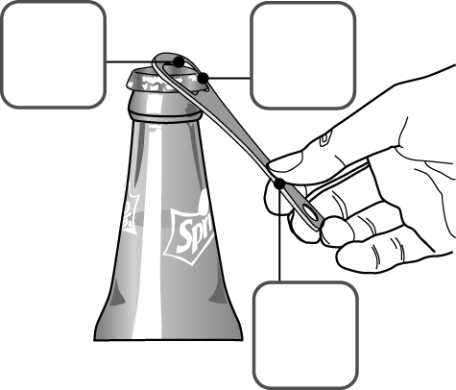 | 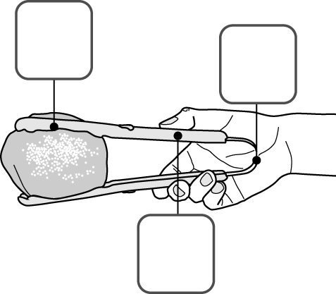
○老虎鉗
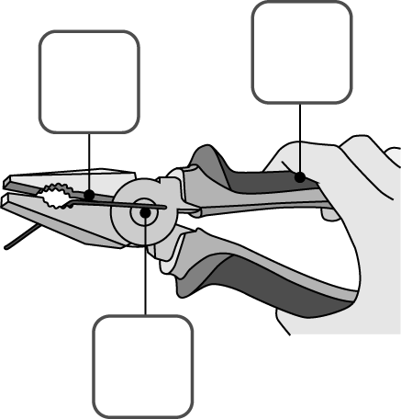

  - 下面是瑋瑋操作槓桿實驗器所呈現的結果，圖中皆為等重砝碼，請根據實驗結果進行比較後，回答下列問題。

A
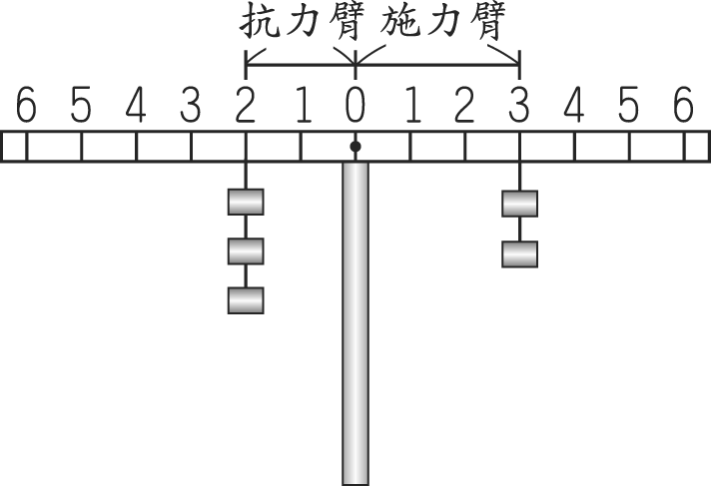
B
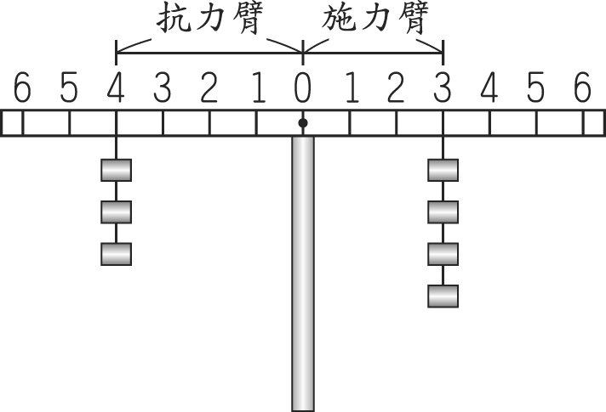
C
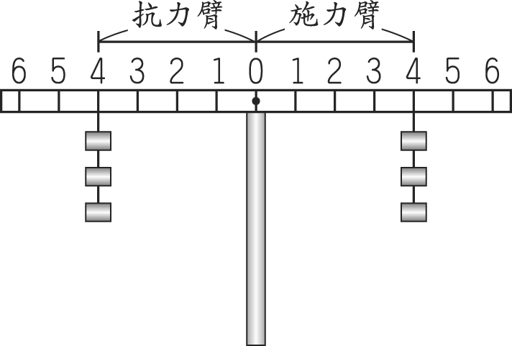

(１)圖 A 中，抗力為（ ）個砝碼，施力為（ ）個砝碼。
(２)比較圖 A 和圖 B，抗力和施力臂固定時，抗力臂愈長，所需要施的力愈（ ）。（填大或小）
(３)比較圖 B 和圖 C，抗力和抗力臂不變時，施力臂愈短，施力就會愈（ ）。
（填大或小）
(４)由實驗結果可以知道，（ ）×施力臂＝（ ）×抗力臂。
（填入施力、抗力）

